**INSTITUTO TECNOLÓGICO DE COSTA RICA II SEMESTRE 2020**

**INGENIERÍA EN COMPUTACIÓN**

**IC-4700 LENGUAJES DE PROGRAMACIÓN**

**Ignacio Álvarez Barrantes**

**2019039643**

**DOCUMENTACIÓN DE LA TAREA PROGRAMADA PROLOG**

**PASO POR PUENTE**

1. Estructuras de datos usadas

Describir brevemente la forma como representa la siguiente información:

* Estado -> [TiempoUtilizado, PosiciónAntorcha, DerechaPuente, IzquierdaPuente]
  + Donde:
    - **TiempoUrilizado** : El tiempo total transcurrido tras los movimientos.
    - **PosiciónAntorcha**: l (si esta en la izquierda), r (si esta en la derecha).
    - **DerechaPuente**: Array que contiene nombre de las personas ubicadas al lado derecho del puente.
    - **IzquierdaPuente**: Array que contiene nombre de las personas ubicadas al lado izquierdo del puente.
* Movida -> PersonasAMover
  + Donde:
    - **PersonasAMover:** Array que contiene las personas a mover al otro lado del puente.

1. Corridas

* Depth First:
  + Caso #1:

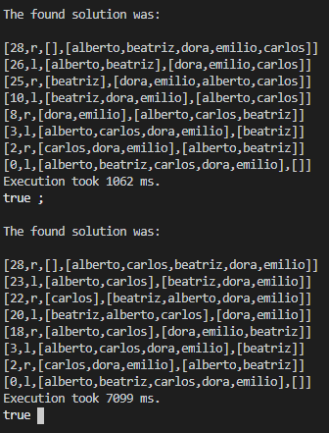

* + Caso #2:

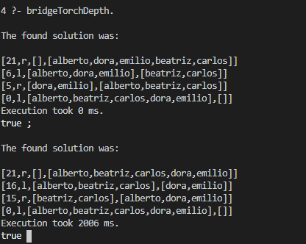

* + Caso #3:

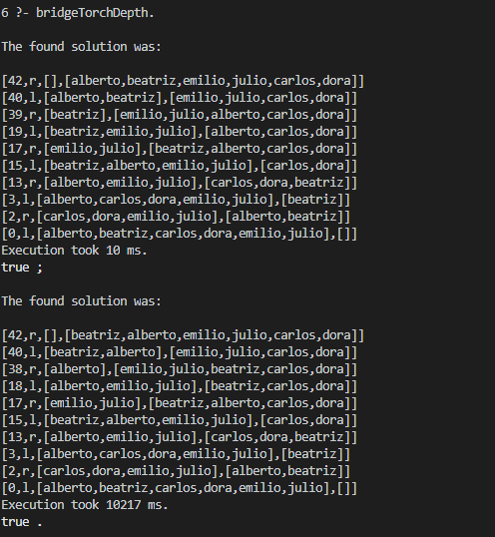

* + Caso #4:

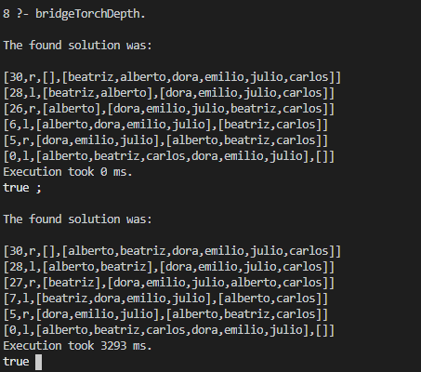

* Hill Climb:
  + Caso #1:

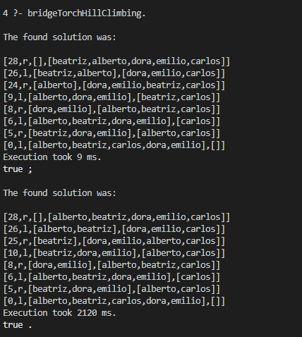

* + Caso #2:

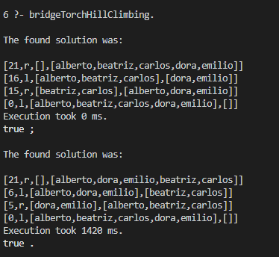

* Best First:
  + Caso #1:

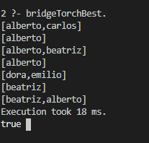

* + Caso #2:

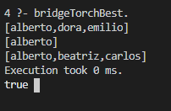

1. Estado del programa

Indicar el estado final en que quedó el programa, problemas encontrados y limitaciones adicionales.

Llenar la tabla siguiente

|  |  |  |
| --- | --- | --- |
|  | **Estado (0%-100%)** | **Comentarios** |
| corrida usando depth-first | 100% |  |
| corrida usando hill-climb | 100% |  |
| corrida usando best-first | 90% | Debido a la estructura utilizada para realizar los movimientos, no fue posible reconstruir cada uno de los estados como en el Depth-First y el Hill-Climb, pero si se almacenan los movimientos realizados. |
|  |  | Los nombres de los predicados initial_state y final_state son diferentes pero su funcionamiento es igual al de los ejemplos. El resto de predicados mantienen los nombres de los ejemplos. |
| initial_state | 100% |  |
| final_state | 100% |  |
| move | 100% |  |
| update | 100% |  |
| legal | 100% |  |
| value | 100% |  |

1. Directorio con documentación

La tarea debe ser entregada presentando un archivo comprimido (ZIP, RAR, TGZ) que incluya un directorio con la siguiente estructura:

*SuApellido_SuNombre_TP2* (directorio)

*Archivo_de_documentacion*

*Programa*

*Archivos_adicionales*

1. Entrega

Enviar la tarea y su documentacion a la direccion [josee.arayamonge@gmail.com](mailto:josee.arayamonge@gmail.com). Usar como asunto: ***SuApellido_SuNombre_TP2*** La fecha límite es este lunes 7 de diciembre a las 11:59 pm.